1. 填空题（每空1分，共15分）
2. 直流电机的转速公式是________，其中________________是最优的调速方式。
3. 在相同的负载扰动下，闭环系统的负载降落与开环系统转速降落之比是________；在相同的静差率约束下，闭环系统的调速范围为开环系统的________倍。
4. 直流异步电动机在基频以上运行时，为了改变速度，常采用________控制方式；基频以下调速时，采用________控制方式。
5. 数字测速中，T法测速适用于_______。
6. 相比于直流电动机，异步电动机具有________、_________和_________的特性。
7. SPWM的全称为________；CFPWM的全称为________；SVPWM的全称为________。
8. 直流电机调速系统稳态性能指标为_________和_________。
9. 判断题（每题1分，共5分）

1. 两维静止坐标系到两维旋转坐标系间的变换，简称2/2变换 ( )

2. M法（测频法）测速适用于高速测速 （ ）

3.根据香农采样定理，若模拟信号的最高频率为，则采样频率为4 （ ）

4. 转速电流双闭环调速系统中的两个调速器通常采用的控制方式是PID （ ）

5. 控制系统能够正常运行的首要条件是抗扰性 （ ）

1. 简答题（每题6分，共36分）
2. 简述FOC控制和DTC控制的本质
3. 反馈控制有哪三大基本特征，请详细说明？
4. 泵生电压是如何产生的？并简述其危害和预防方式？
5. 直流电机和交流电机有哪些区别（至少5点）？
6. 调速范围和静差率的定义是什么？请推导调速范围和静差率的相互制约关系。
7. 双闭环系统的起动过程有何特点？为什么一定会出现转速超调？

四、计算题与推导题（1题5分，2题14分，共19分）

1.某直流调速系统电动机额定转速为，额定速降 DnN = 115r/min，当要求静差率30%时，允

许多大的调速范围？如果要求静差率20%，则调速范围是多少？如果希望调速范围达到10，所能满足的静差率是多少？

2.试将三相绕组用两相绕组等效替代，写出推导过程。（两相绕组相互独立且对称）

五、分析题（1题10分，2题15分，共25分）

1.下图是桥式PWM变换器电路图，请分析其工作原理。（以正向运行为例）

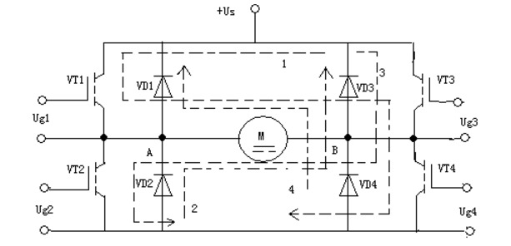

2.以下是双闭环系统的启动过程，系统稳定后，负载电流由IdL加大到IdN，IdN<Idn。请写出各个阶段的电流，转速的变化。

